**Le Palais de Balchik**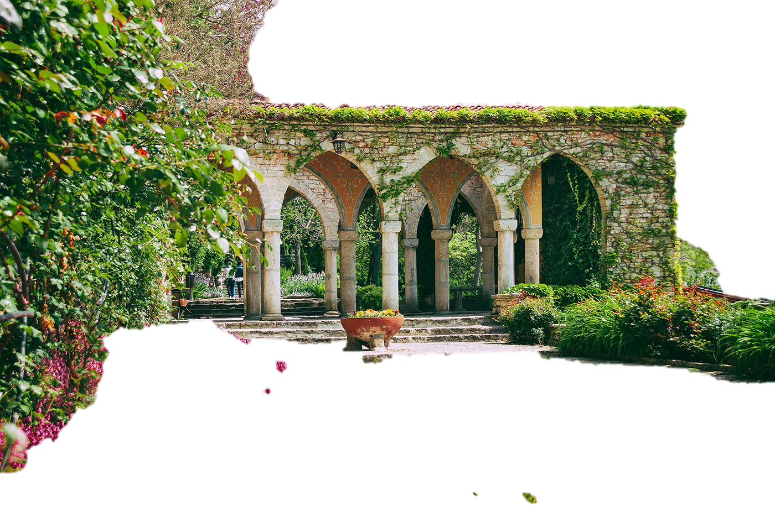

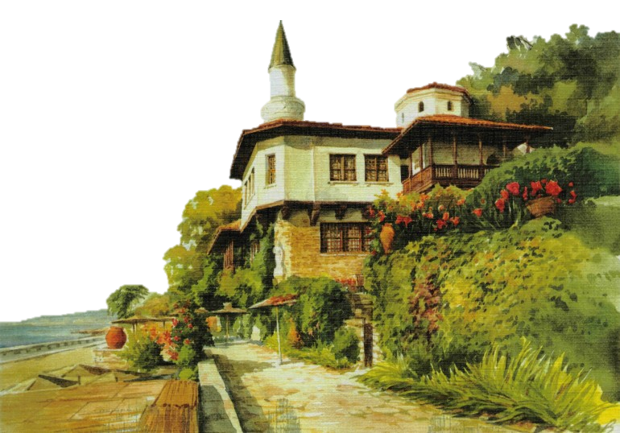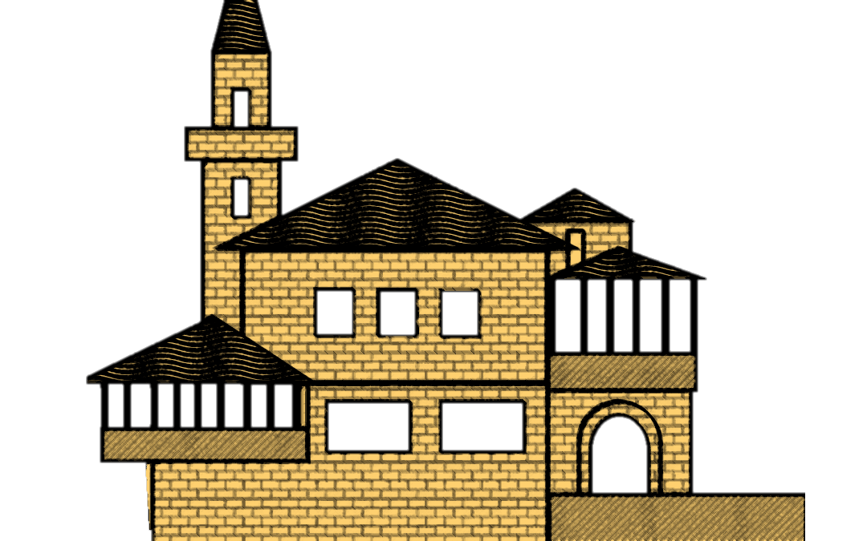

**Marie de Roumanie, l'épouse de**

**Ferdinand I de Roumanie , a visité Balchik en 1921**

**et a aimé l'emplacement de la résidence d'été, ordonnant l'achat des vignobles, des jardins et des moulins à eau des citoyens locaux afin qu'un palais puisse être construit à leur place.**

**Le palais**

**de Balchik**

**se trouve à**

**17 mètres**

**au-dessus**

**du niveau de la mer.**